**Task 1**

a) Создайте таблицу Production.ProductCategoryHst, которая будет хранить информацию об изменениях в таблице Production.ProductCategory.

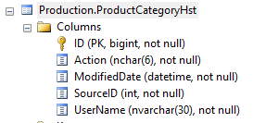

b) Создайте один AFTER триггер для трех операций INSERT, UPDATE, DELETE для таблицы Production.ProductCategory. Триггер должен заполнять таблицу Production.ProductCategoryHst с указанием типа операции в поле Action в зависимости от оператора, вызвавшего триггер. 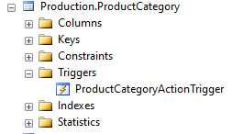

c) Создайте представление VIEW, отображающее все поля таблицы Production.ProductCategory.

d) Вставьте новую строку в Production.ProductCategory через представление. Обновите вставленную строку. Удалите вставленную строку. Убедитесь, что все три операции отображены в Production.ProductCategoryHst. 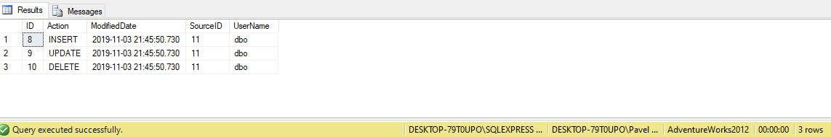

**Task 2**

1. Создайте представление VIEW, отображающее данные из таблиц Production.ProductCategory и Production.ProductSubcategory. Сделайте невозможным просмотр исходного кода представления. Создайте уникальный кластерный индекс в представлении по полям ProductCategoryID, ProductSubcategoryID. 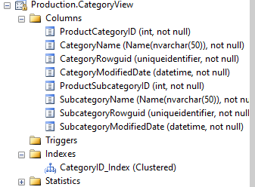
2. Создайте три INSTEAD OF триггера для представления на операции INSERT, UPDATE, DELETE. Каждый триггер должен выполнять соответствующие операции в таблицах Production.ProductCategory и Production.ProductSubcategory. 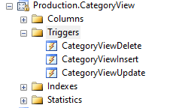
3. Вставьте новую строку в представление, указав новые данные для ProductCategory и ProductSubcategory. Триггер должен добавить новые строки в таблицы Production.ProductCategory и Production.ProductSubcategory. Обновите вставленные строки через представление. Удалите строки. 